Гуманитарный проект
государственного учреждения «Территориальный центр социального обслуживания Фрунзенского района г. Минска»
- Наименование проекта:
«Социальный туризм: мир другими глазами»

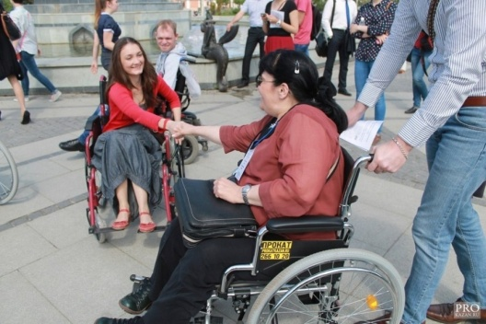

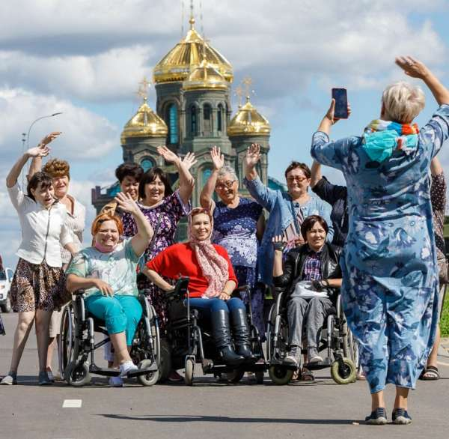
2. Срок реализации проекта: 1 год
3.Организация-заявитель, предлагающая проект: государственное учреждение «Территориальный центр социального обслуживания населения Фрунзенского района г.Минска»
4. Обоснование: В настоящее время в отделении состоят на учете более 400 граждан пожилого возраста.
Справочно: с 2018 года количество посетителей выросло в 7,3 раз.
Участники вокальных и танцевальных клубов отделения дневного пребывания для пожилых ведут активную концертную деятельность, являясь желанными гостями по всей республике, принимают участие в городских и районных конкурсах и фестивалях, за что неоднократно получали благодарности и грамоты за свою волонтерскую деятельность.
Во втором квартале 2021 года в ОДПП прошло 2 масштабных мероприятия, которые посетили 140 человек: праздничное мероприятие к 70-летию Фрунзенского района; праздничный концерт «Песни фронтовиков», приуроченный ко Дню Победы. Менее масштабные мероприятия проводятся ежемесячно.
В мае 2021 года состоялась выездная экскурсия в Ботанический сад г. Минска, а также выездные экскурсии по городам Беларуси для предоставления пожилым людям и инвалидам возможности полноценного общения, установления новых социальных контактов, развития познавательного и активного досуга.
Социальный опрос посещающих отделение показал, что 90 % пожилых граждан заинтересованы в осуществлении выездных мероприятий.
Концертные программы и экскурсионные маршруты: крупные города Беларуси, Москва, Санкт-Петербург.
5. Цели проекта: предоставить возможность гражданам пожилого возраста и инвалидам для полноценного общения, установления новых социальных контактов, развития познавательного и активного досуга.
6. Задачи, планируемые к выполнению в рамках реализации проекта:
-социализация граждан пожилого возраста и инвалидов;
-разработка социальных туристических маршрутов;
-организация туристических поездок;
-поддержание интереса граждан пожилого возраста и инвалидов к различным видам активного отдыха;
-приобщение к изучению истории родного края, знакомству с памятниками архитектуры;
-расширение границ информационного и досугового пространства незащищенных слоев населения;
-привлечение к совместной деятельности в рамках реализации проекта социально активных граждан;
-популяризация и реклама проекта.
7. Целевая группа: граждане пожилого возраста и инвалиды от 18-ти лет.
8. Краткое описание мероприятий в рамках проекта:
-приобретение автомобиля, оснащенного подъемным устройством – 30 000 у.е.
-приобретение техники для рекламной компании (компьютер, принтер, рекламный стенд, видеоаппаратура, интерактивная доска, полиграфическая продукция) – 3 370 у.е.
-разработка экскурсионных программ;
-организация туристических поездок и экскурсий для граждан пожилого возраста и инвалидов – 20 630;
-организация рекламной компании – 2000 у.е.
9. Общий объем финансирования (в долларах США): 56 000
Источник финансирования | Объем финансирования  (в долларах США)
Средства донора | 56 000
Софинансирование | 0
10. Место реализации проекта (область/район, город): г. Минск, ул. Люцинская, д. 17
11. Контактное лицо: Т.А. Куиш, директор, +375297102780, ktrud.tccon.frun@minsk.gov.by
12. Менеджер проекта: Акулич Марина Иосифовна, + 375 17 276 06 13

1 | Project name | "Social tourism: the world through different eyes"  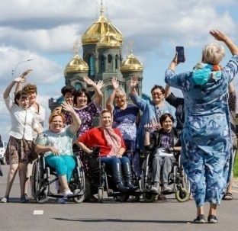  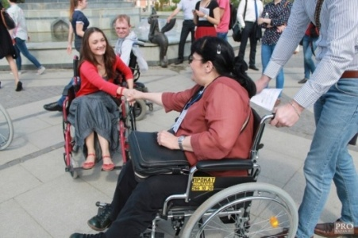
2 | Project implementation period | 1 year
3 | Organization-applicant, proposing the project | state institution "Territorial center of social services for the population of the Frunzensky district of Minsk"
4 | Rationale | Currently, the department is registered with more than 400 elderly citizens.  For reference: since 2018, the number of visitors has increased by 7.3 times.  Participants of the vocal and dance clubs of the daycare department for the elderly are actively involved in concert activities, being welcome guests throughout the republic, taking part in city and regional competitions and festivals, for which they have repeatedly received gratitude and diplomas for their volunteer activities.  In the second quarter of 2021, ODPP hosted 2 large-scale events, which were attended by 140 people: a festive event dedicated to the 70th anniversary of the Frunzensky District; festive concert "Songs of the front-line soldiers", timed to the Victory Day. Smaller events are held monthly.  In May 2021, a field excursion to the Botanical Garden of Minsk took place, as well as field excursions in the cities of Belarus to provide the elderly and disabled people with the opportunity to fully communicate, establish new social contacts, and develop cognitive and active leisure.  A social survey of those visiting the department showed that 90% of senior citizens are interested in the implementation of field events.  Concert programs and excursion routes: major cities of Belarus, Moscow, St. Petersburg.
5 | Project objectives | To provide an opportunity for elderly citizens and people with disabilities to fully communicate, establish new social contacts, develop cognitive and active leisure.
6 | Tasks planned for implementation within the framework of the project | Tasks planned for implementation within the framework of the project:  -socialization of elderly and disabled citizens;  -development of social tourist routes;  -organization of tourist trips;  - maintaining the interest of elderly citizens and disabled people in various types of outdoor activities;  - introduction to the study of the history of the native land, acquaintance with the monuments of architecture;  -expansion of the boundaries of the information and leisure space of unprotected segments of the population;  - attracting socially active citizens to joint activities within the framework of the project;  -population and advertising of the project.
7 | Target group | Elderly citizens and disabled people over 18 years of age.
8 | Brief description of project activities | Purchase of a car equipped with a lifting device - 30,000 USD  - purchase of equipment for an advertising company (computer, printer, advertising stand, video equipment, interactive whiteboard, printing products) - 3 370 USD  -development of excursion programs;  -organization of tourist trips and excursions for elderly citizens and disabled people - 20 630;  -organization of an advertising company - 2000 USD
9 | Total Funding (USD) | 56,000
 | Co-financing | 0
10 | Place of project implementation (region / district, city) | Minsk, st. Lyutsinskaya, 17
11 | The contact person | Kuish Tatyana Anatolyevna - Director of the State Institution "Territorial Center for Social Services for the Population of the Frunzensky District of Minsk", 8017 396-98-21, e-mail: ktrud.tccon.frun@minsk.gov.by
12 | Project manager | Akulich Marina Iosifovna, + 375 17 276 06 13

